**声音生成：**

汉字点阵为16*16，在CP16协议中，每行的16个点对应16个频点，16行代表16个帧。根据针对汉字点阵同一行的每个点，设置一个频点，最低频率1000Hz，最高频率为1285Hz，间隔19Hz。如果一个点阵点为1，生成一段对应频率的正弦波，长度为对应的帧长，即125ms。将这些不同频率的正弦波进行叠加就是需要输出的信号。进行短时傅里叶变换后就可以看到文字信息。

由于发送的帧长不是很长，矩形窗会存在较严重频谱泄漏现象。所以我们通过添加汉明窗进行平滑，减少频谱泄露。一个帧需要125ms，16帧需要2s，这是发送一个汉字所需要的时间。

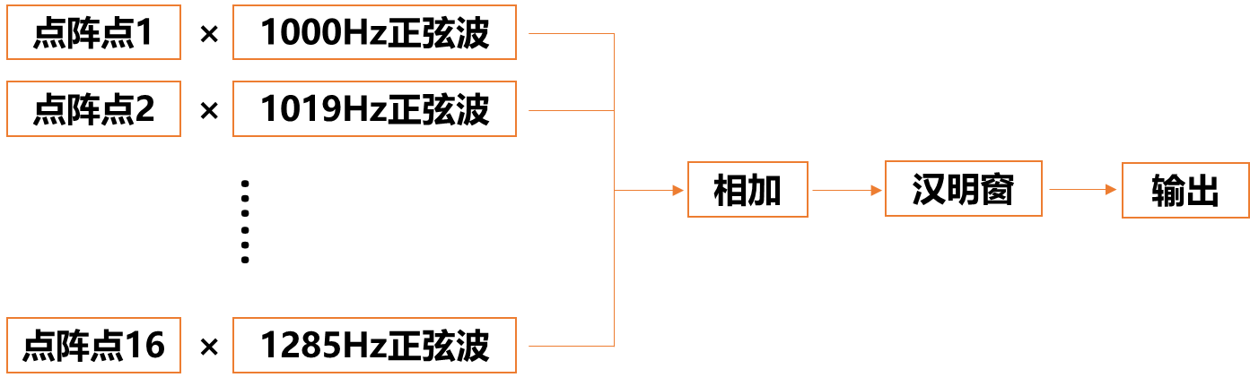

**gpredict控制发射接收器**

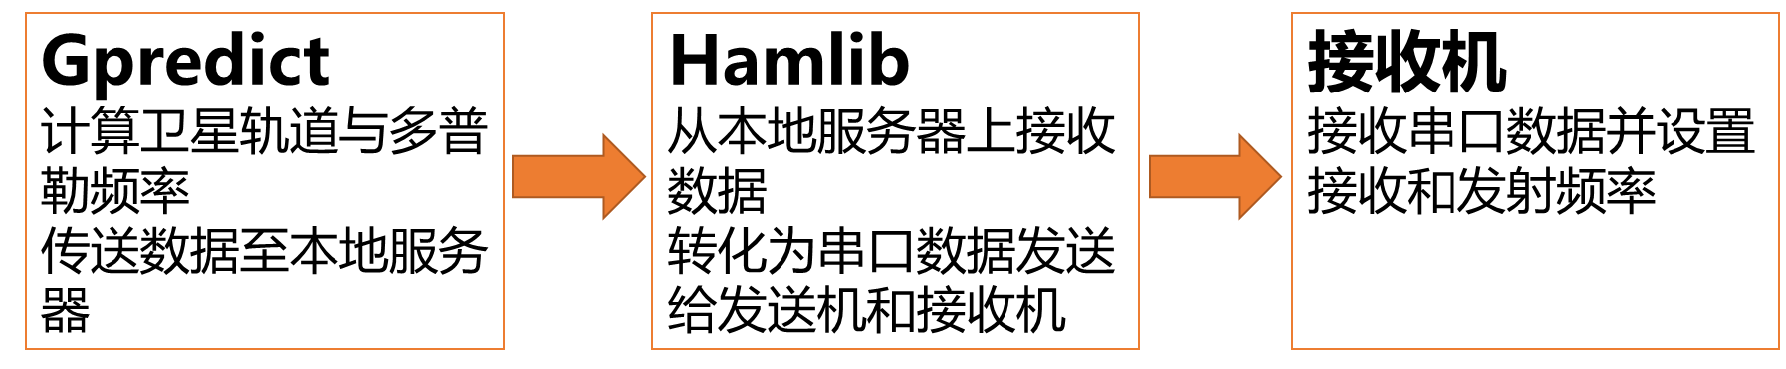

gprepict是免费的能够进行卫星追踪和轨道预测的软件。它还能够根据卫星轨道和接受位置进行多普勒频率的计算，并进行数据的传送。并频率传送至对应服务器的端口。如下图所示，在Edit-Preference-Interface中选择Add New并新建一个传送通道，配置的参数为接听的发送的端口号为12345，控制选项为Duplex TRX（同时接收发送）。之后gprepict就会向对应的端口发送发射接收器消除多普勒的频率。

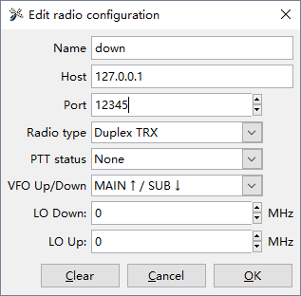

Hamlib是一个可以对发射接收器进行控制的软件库，除了可以手动输入命令，还可以进行自动控制。通过在本地建立服务器并监听对应端口，它可以将gpredict的频率转换为串口数据发送给发射接收器控制频率。设置串口号为COM4、 波特率为19200，设置监听的服务器端口号为12345、模型号为368（对应接收机型号IC-9100）。启动软件命令如下：



之后通过gpredict的频率控制窗口就能进行频率的自动控制。遗憾的是由于IC-9100进行控制时只能控制接收频率而无法改变发射频率，我们没有办法单纯通过软件完全消除多普勒，最终接受仍是利用手动控制进行的。

**gpredict软件控制使用方法**

首先打开命令行以管理员模式启动，进行Hamlib/bin所在目录，输入命令：

rigctld.exe –r COMx –s 19200 –t 12345 –m 368

其中COMx代表对应发射接收机的串口号。然后在gpredict中的Radio Control打开频率控制窗口，并输入对应的中心频率选择需要追踪的卫星，选择Track并Engage。

